Министерство связи и информационных технологий Архангельской области

Государственное автономное учреждение Архангельской области
«Архангельский региональный многофункциональный центр предоставления
государственных и муниципальных услуг»
(ГАУ АО «МФЦ»)
Отделение по городу Котласу

ул. Орджоникидзе, д. 30, г. Котлас, Архангельская обл., 165300
тел/факс: 8 (81837) 25-100

27 мая 2019 года

В отделении МФЦ по городу Котласу вручен первый заграничный паспорт нового образца

В конце февраля 2019 года в отделении ГАУ АО «МФЦ» по городу Котласу организовано предоставление государственной услуги по оформлению и выдаче паспортов гражданина Российской Федерации, удостоверяющих личность гражданина Российской Федерации за пределами территории Российской Федерации, содержащих электронный носитель информации. До этого момента, чтобы получить биометрический заграничный паспорт, жители города Котласа и Котласского района обращались только в отдел по вопросам миграции ОМВД России «Котласский».
Для проведения процедуры оформления и фиксации личных данных граждан, планирующих посетить зарубежные страны, в здании МФЦ выделено отдельное помещение. Предоставление данной государственной услуги в офисах «Мои документы» в соответствии с действующим законодательством осуществляется сотрудниками Министерства внутренних дел Российской Федерации.
При подаче заявления сотрудники отдела по вопросам миграции делают цифровой фотоснимок заявителя, а также проводят процедуру сканирования папиллярных узоров указательных пальцев рук гражданина. Данная информация хранится в чипе владельца паспорта и является одной из степеней защиты документа.

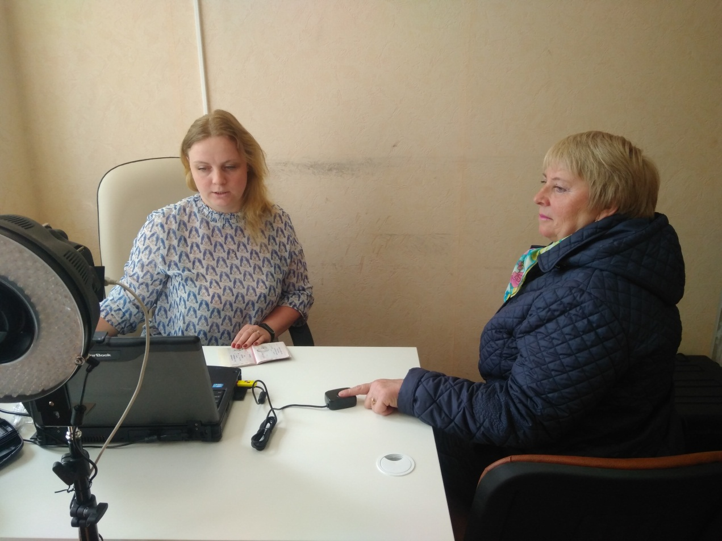
На минувшей неделе жительница города Котласа Анна П. стала первой обладательницей биометрического заграничного паспорта, оформленного в марте текущего года через отделение МФЦ по городу Котласу.
Старший инспектор отдела по вопросам миграции ОМВД России «Котласский» Елена Кобылина, вручив паспорт, проинформировала Анну о преимуществах заграничных паспортов нового образца, среди которых: срок его действия и степень защиты.
Начальник отделения МФЦ по городу Котласу Ольга Думина, вручив Анне П. сувениры с символикой МФЦ, отметила, что эта услуга является очень долгожданной, ее оказанию предшествовала большая подготовительная работа в тесном сотрудничестве с МВД, и выразила надежду, что услуга будет востребована жителями города и района.
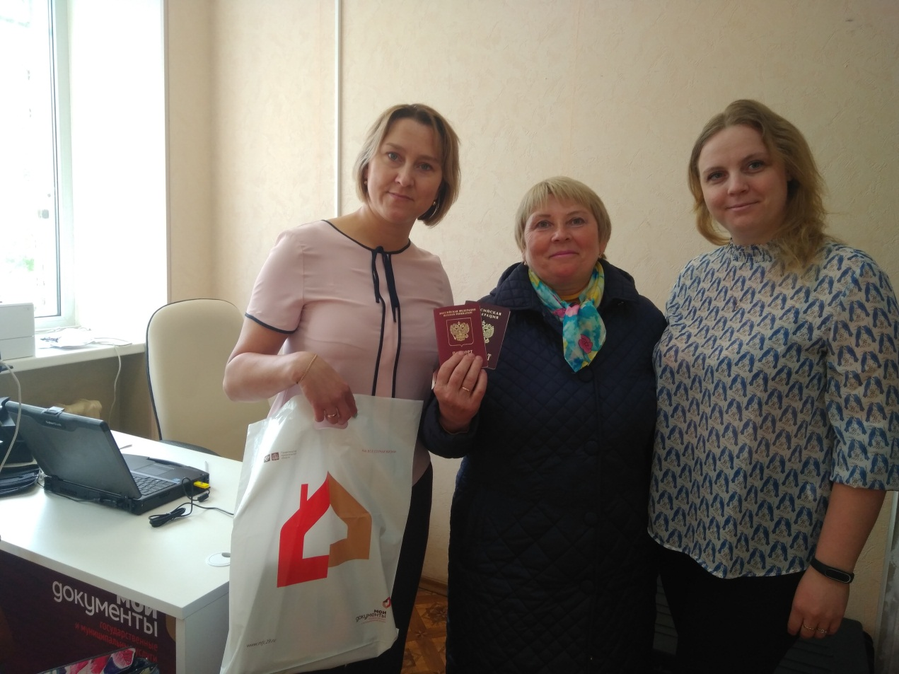

Напомним, что прием документов в офисе «Мои документы» в городе Котласе осуществляют сотрудники отделения по вопросам миграции ОМВД России «Котласский» по адресу:
г. Котлас, ул. Орджоникидзе, д. 30, каб. 12, еженедельно по четвергам с 09.00 до 12.00, по предварительной записи по телефону 8(818) 37-25-100.

